ь ИНФОРМАЦИОННОЕ ОБОЗРЕНИЕ УК «ПАРТНЕР» и УО «УПРАВДОМ» №11 (94) ноябрь 2018 г.

ДОМСОВЕТ
ГЛАВНЫЕ
ПО СЧЁТЧИКАМ

Обязанность отслеживать показания приборов учёта и заниматься их проверкой правительство перекладывает с потребителей на фирмы, устанавливающие счётчики в рамках контракта жизненного цикла.
Председатель правительства России Дмитрий МЕДВЕДЕВ подписал постановление «О заключении контрактов жизненного цикла при оснащении системами учёта энергоресурсов и коммунальных услуг» №1281 от 29.10.2018, являющееся дополнением к уже введённым механизмам. Постановление позволит заключать договоры жизненного цикла при покупке приборов учёта КУ. При этом собственники квартир освободятся от необходимости проверять приборы учёта и следить за их показаниями, а ответственность за работу всех элементов систем учёта на всех этапах станут нести те, кто эти системы устанавливал, пояснил суть новшества премьер:
- Компании, которые устанавливают водо-, тепло-, электросчётчики и другие приборы в домах, будут нести ответственность за то, как они работают, отслеживать гарантийные сроки, проверять точность показаний, устранять те неполадки, которые будут, и в целом контролировать то, как функционирует система учёта на протяжении всего технологического жизненного цикла. А потребителям, у которых они будут устанавливаться, не придётся отслеживать показания и заниматься проверкой приборов. Это передвигается на сами организации и компании.

В НЕСКОЛЬКО СТРОК

Все места накопления твёрдых коммунальных отходов (ТКО) занесут в единый реестр.
Постановление правительства РФ от 31.08.2018 №1039 определило порядок создания мест (площадок) для накопления ТКО и ведения их реестра, который в обязательном порядке должен быть размещён в открытом доступе на сайте муниципалитета. Из данных реестра можно будет узнать о месте расположения контейнерных площадок, их технических характеристиках и собственниках участка.
***
Тульская система «Снег» будет действовать и в этом году.
В 2017 году впервые в области опробовали систему «Снег». Было принято 7 тыс. заявок граждан и отработаны все проблемные вопросы.
В текущем году система также станет действовать. Так, узловчане смогут круглосуточно сообщать о неубранном снеге по телефонам ЕДДС своего муниципального образования.
***
Создан официальный паблик Главного управления МЧС России по Тульской области в социальной сети «ВКонтакте».
С 1 ноября в социальной сети «ВКонтакте» вся полезная информация, отчёты о деятельности НУ МЧС России по Тульской области, сообщения об оперативных событиях, произошедших в Туле и области, фотографии и видеоматериалы станут публиковаться на новой страничке https://vk.com/71mchsgovru/

Источник: по материалам РИА новости

КАПРЕМОНТ
НОВОСТИ ЖКХ
7,5 рубля за квадратный метр общей площади помещения в месяц – для домов с этажностью до 2-х этажей включительно;
6,8 рубля за квадратный метр общей площади помещения в месяц – для домов с этажностью от 3-х этажей до 5-ти этажей включительно;
7,8 рубля за квадратный метр общей площади помещения в месяц – для домов с этажностью от 6-ти этажей и выше;
8,0 рублей за квадратный метр общей площади помещения в месяц – для домов любой этажности, отнесённых к объектам культурного наследия федерального, регионального или муниципального значения, включённых в единый госреестр объектов культурного наследия (памятников истории и культуры) народов Российской Федерации, или являющихся выявленными объектами культурного наследия.

На 1 ноября 2018 года в многоквартирных домах, обслуживаемых УК «Управдом», действует более 70 Советов МКД
В УК «УПРАВДОМ»
ководства региона, приняв участие в данном мероприятии. В этот день с 15.00 до 20.00 часов личный приём жителей Узловой и района провёл директор компании Андрей ЛИПЦЕН
В основном вопросы, с которыми узловчане обращались к руководителю компании, касались начислений платы за ОДН, разъяснений порядка и сроков текущего ремонта, погашения задолженности за содержание жилья.
Всем обратившимся даны исчерпывающие разъяснения, два обращения руководством УК «Управдом» были сразу же приняты в работу.

УСТАНОВЛЕН МИНИМАЛЬНЫЙ ВЗНОС
НА КАПРЕМОНТ НА 2019 ГОД
В Тульской области 9 октября по поручению губернатора Алексея ДЮМИНА во второй раз прошёл общерегиональный День приёма граждан.
В этот день личный приём посетителей осуществляли представители федеральных органов власти, специалисты государственных и муниципальных учреждений, а также организации, осуществляющие публично значимые функции на территории Тульской области.
УК «Управдом» поддержала инициативу ру-
В ДЕНЬ ПРИЁМА ГРАЖДАН
Правительством Тульской области подписано постановление об установлении минимального размера взноса на капитальный ремонт общего имущества в многоквартирных домах на 2019 год. Постановление вступит в силу с 1 января 2019 года.

Минимальный размер взноса на капитальный ремонт общего имущества в МКД устанавливается в размере:

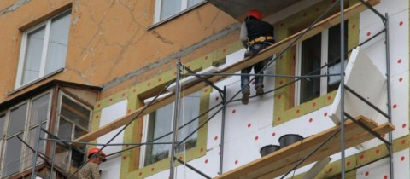
Сбылась мечта жителей многоквартирного дома №34 по улице Горького. В рамках капремонта за счёт средств собственников МКД, собранных на спецсчёте, силами УК «Управдом» осуществлён капитальный ремонт кровли дома, изношенной за время значительного срока эксплуатации.

КАПИТАЛЬНЫЙ РЕМОНТ КРОВЛИ
– ЗАДАЧА РЕШАЕМАЯ

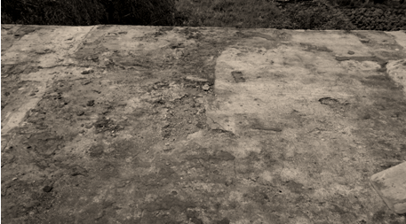
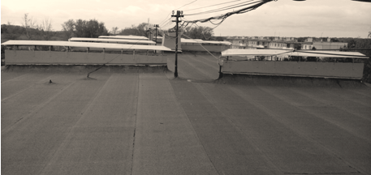
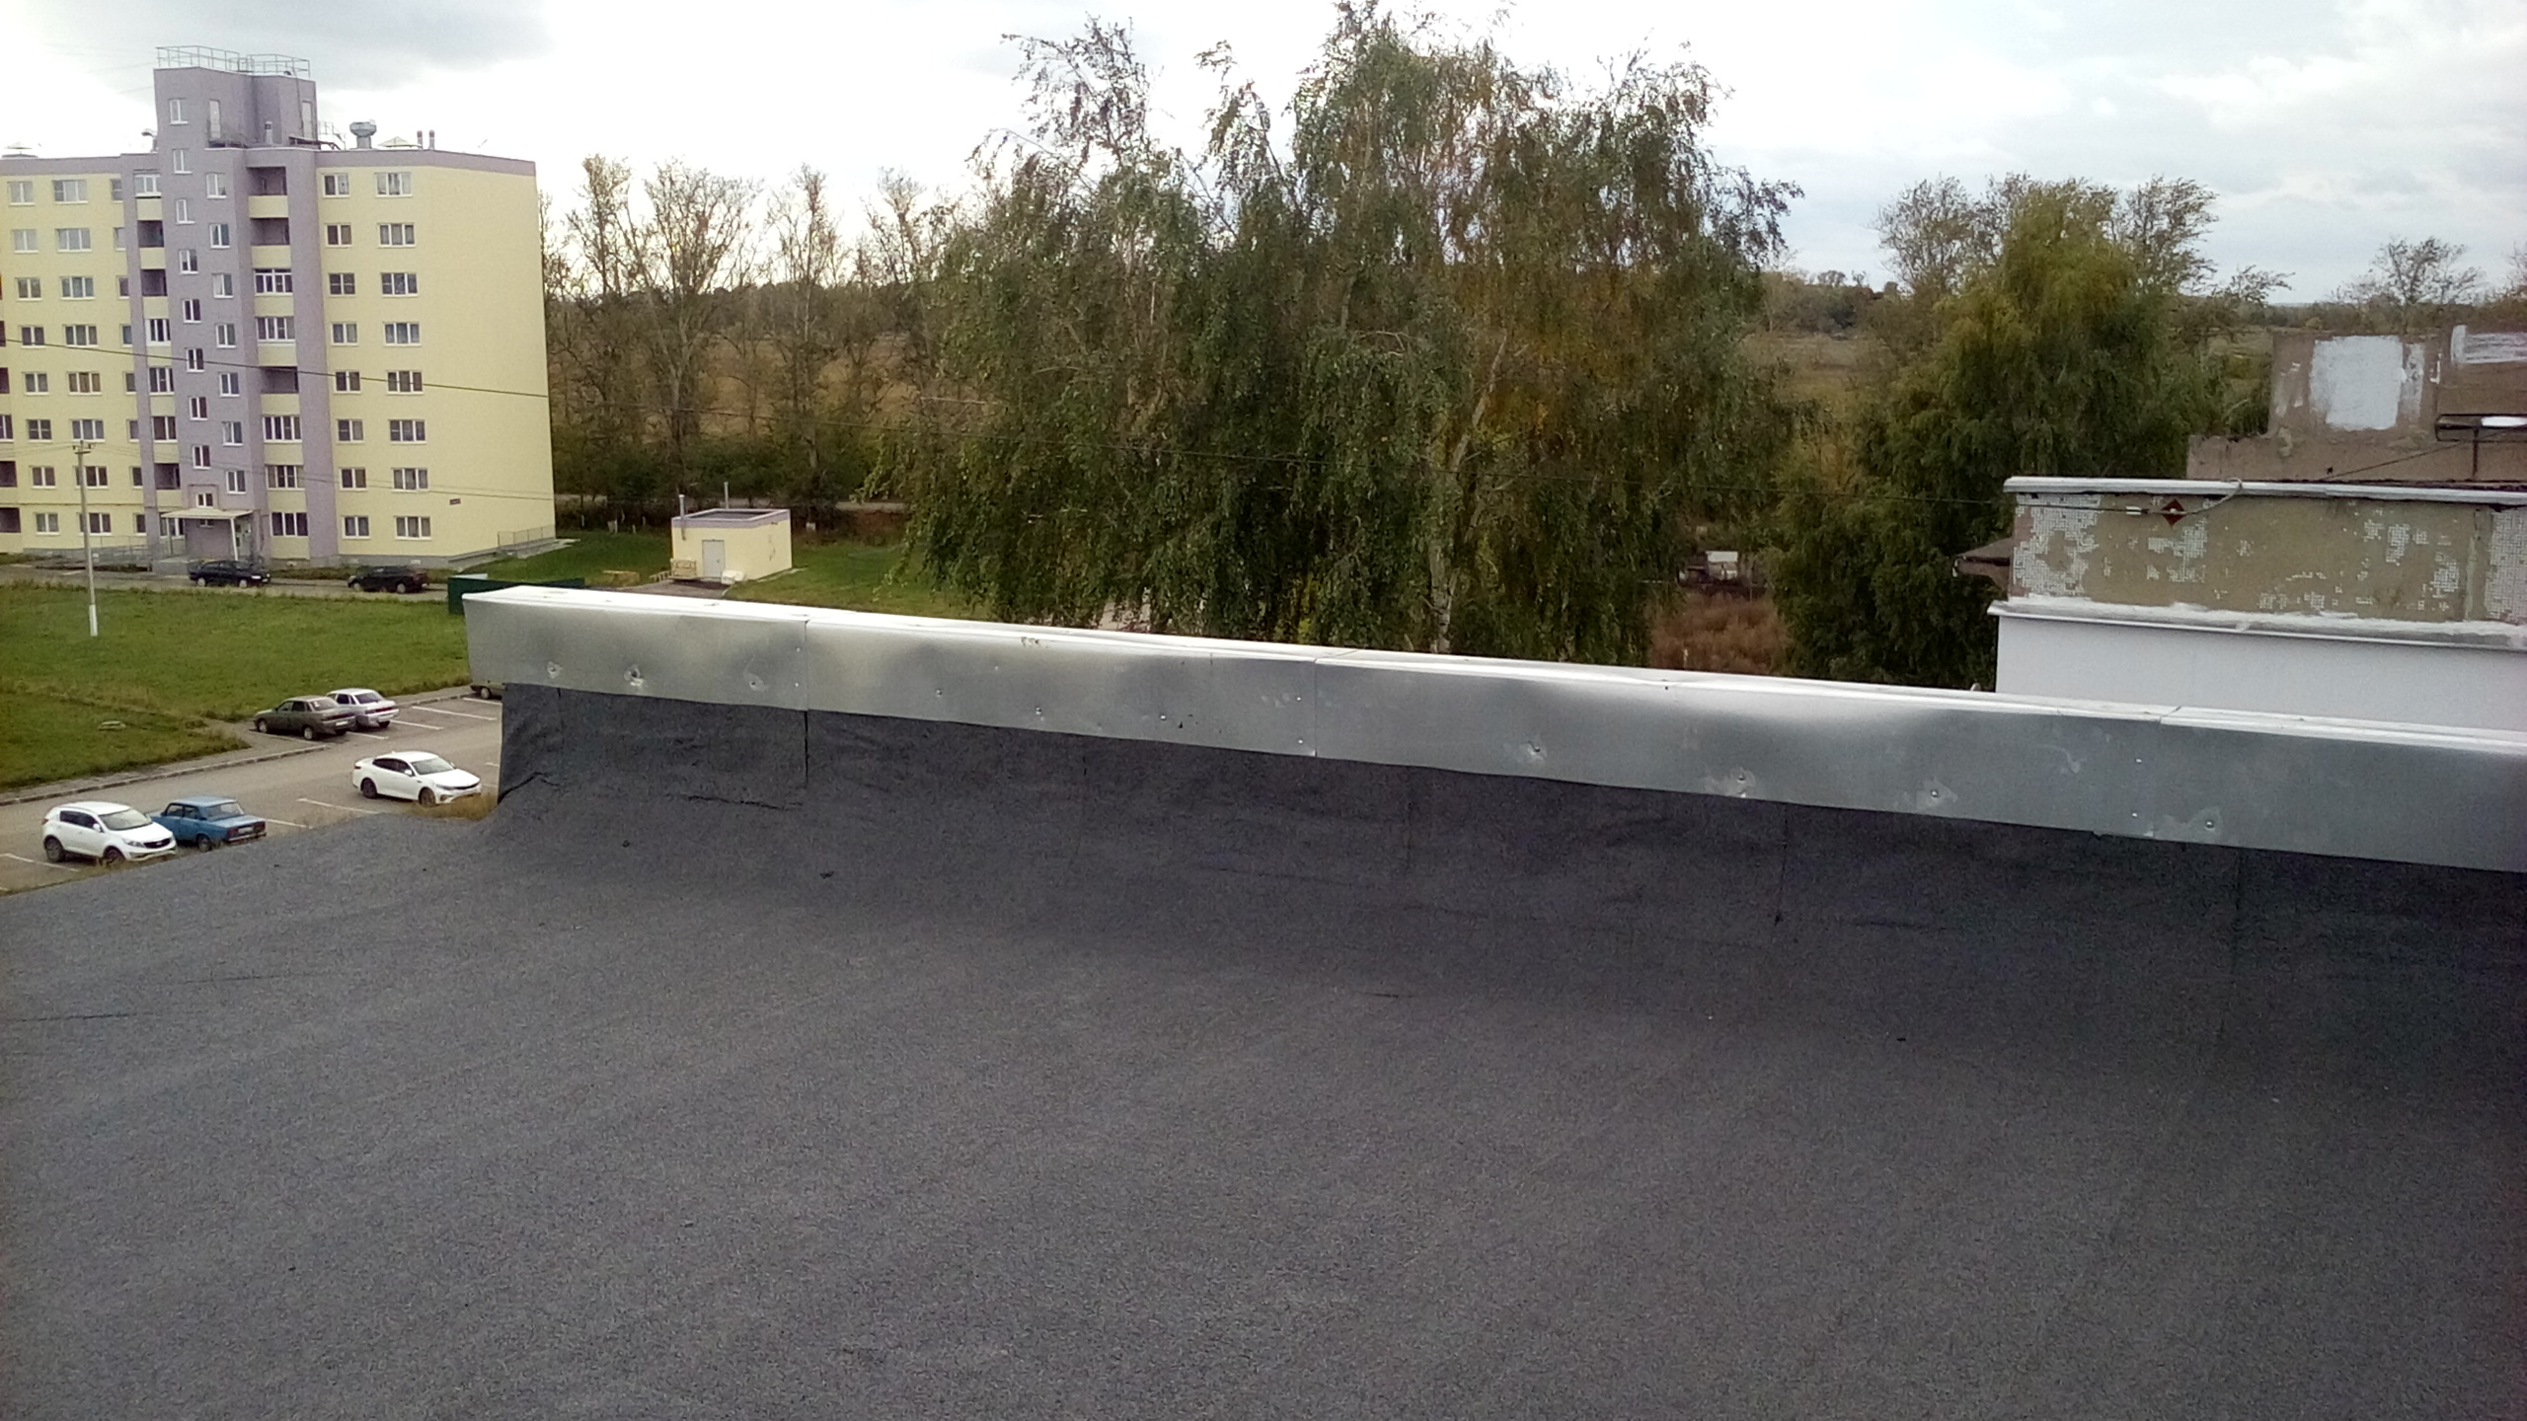
ПОСЛЕ капремонта
ПОСЛЕ капремонта

ДО капремонта кровли

